- IKEA lepel
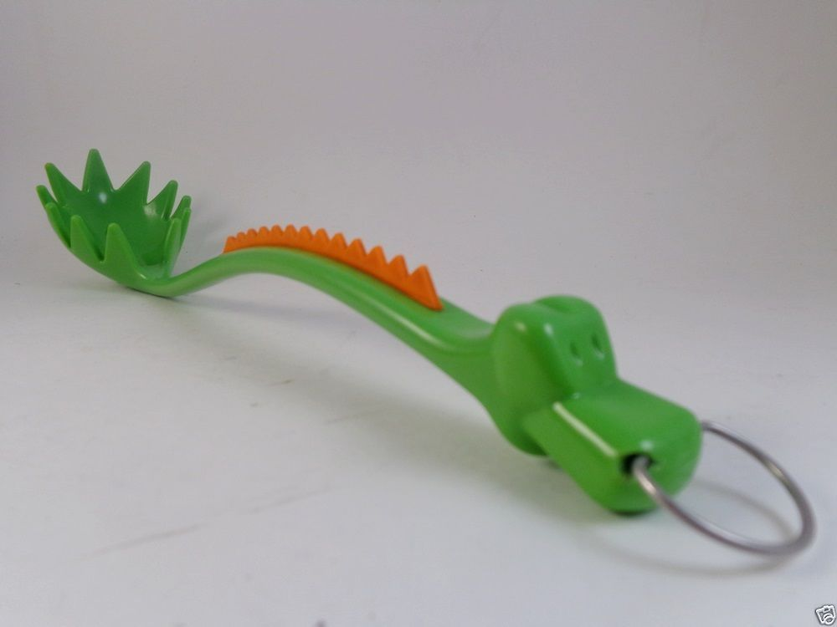
3.Ribbels
2.Ophang ring
1.Spaghetti lepel
- Belangrijke functies:

- Makkelijk op te hangen
- Juiste hoeveelheid spaghetti oppakken
- Overtollig vocht loopt weg

- drie gestelde eisen per onderdeel

Spaghetti lepel: 1. Juiste hoeveelheid spaghetti opscheppen
2. Overtollig vocht weg laten lopen
3. Roeren in de pan
Ringetje: 1. Ophangen
2. Design als neuspiercing
3. Oppakken met 1 vinger
Ribbels: 1. Antislip in de pan
2. Handvat
3. Design als stekels

- toegepaste kunststoffen

Onderdeel 1: PA
Onderdeel 2: verchroomd metaal
Onderdeel 3: Siliconen

- reden/ onderbouwing
onderdeel 1: staat op het product
onderdeel 2: logische na denken
onderdeel 3: zelfde materiaal als cup cake vormpjes (internet)

- eigenschappen
PA:
Temp. 115 graden
Vochtopnamen van maximaal 10%
Bestand tegen veel chemische stoffen
Bestand tegen olie/ vet en eten
Verchroomd metaal :
Ligt gewicht
Roest vast
Temp. 1880 graden
Magnetisch
Siliconen:
Temp. 230 graden
Flexibel
Eenvoudig te reinigen
Blijft lang goed

- vervanging

PA:
PVC: echter is PVC giftig als het ontvlamt dus dit is geen goeden optie.

Verchroomd metaal:
Aluminium: Echter is aluminium buigzaam dus zal het ringetje in de loop van de jaren vervormen.

Siliconen:
Latex: Maar latex is te buigzaam dus zal het niet recht op blijven staan.

Pistool
- foto
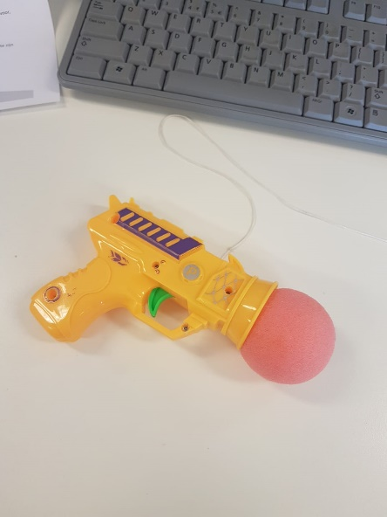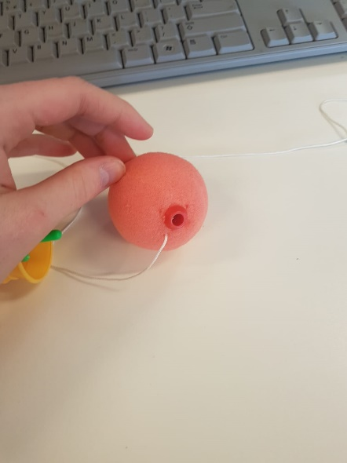
trigger
Behuizing pistool
touw
Bevestiging balletjes
Balletje

- belangrijke functies
- balletje wegschieten
- balletje vasthouden
- herladen

- drie gestelde eisen per onderdeel
Balletje:
- weg schieten iets.
- geen pijn bij het raken van een persoon.
Bevestiging balletje:
- Onder spanning zetten van balletje.
- Niet te ver weg schieten van het balletje.
- Vast klikken aan de behuizing pistool.
Touw:
- Bij elkaar houden van de producten.
- Niet te ver laten schieten van de bal.
Behuizing pistool:
- Mooi design
- Makkelijk vast houden voor de gebruiker.
- Grip voor de gebruiker.
Trigger:
- Opspannen van het balletje.
- Het vrij laten van het balletje.
- Pistool look geven
- toegepaste kunststoffen
onderdeel 1 (balletje): Polyetherschuim
onderdeel 2 (bevestiging balletje): PP
onderdeel 3 (touw): touw
onderdeel 4 ( behuizing pistool): PP
onderdeel 5 (trigger): PP

- reden/ onderbouwing
onderdeel 1 (balletje): Zelfde materiaal als clowns neuzen. (internet)
onderdeel 2 (bevestiging balletje): Internet
onderdeel 3 (touw): wisten we al
onderdeel 4 ( behuizing pistool): internet
onderdeel 5 (trigger): internet

- eigenschappen
polyetherschuim:
goeden veerkracht
zijn diverse recyclingprocessen beschikbaar
laat zich gemakkelijk versnijden tot vrijwel elke gewenste vorm
pp:
Bacterie werend
Milieuvriendelijkheid
Hoge kleurvastheid

- vervanging
polyetherschuim:
EPS: echter is dit te bros om de lange levensduur te waarborgen.

pp:
PVC: echter is PVC giftig als het ontvlamt dus dit is geen goeden optie.

